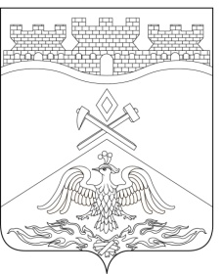
Российская Федерация
Ростовская область
г о р о д Ш а х т ы

ГОРОДСКАЯ ДУМА

РЕШЕНИЕ №595

66-го внеочередного заседания городской Думы города Шахты

Принято 22 января 2025 года

Об избрании председателя городской Думы города Шахты седьмого созыва

В соответствии с частью 1 статьи 1 Областного закона от 09.10.2007 № 787-ЗС
«О Реестре муниципальных должностей и Реестре должностей муниципальной службы в Ростовской области», частью 1 статьи 31, частью 6 статьи 42 Устава муниципального образования городского округа «Город Шахты» Ростовской области, утвержденного решением городской Думы города Шахты от 16.07.2024 № 517 городская Дума города Шахты

РЕШИЛА:

- Утвердить итоги голосования по выборам председателя городской Думы города Шахты седьмого созыва.
- Считать избранным председателем городской Думы города Шахты седьмого созыва, на срок полномочий городской Думы города Шахты седьмого созыва, замещающим муниципальную должность на постоянной основе, Корнеева Константина Кузьмича − депутата городской Думы города Шахты седьмого созыва по одномандатному избирательному округу №13.

Голосовали: «За» -19

Исполняющий обязанности заместителя председателя городской Думы города Шахты |  | К. Корнеев
22 января 2025 года

Разослано: Министерству региональной политики и массовых коммуникаций Ростовской области, Администрации города Шахты, прокуратуре, СМИ, дело.

